四川省建设工程质量检测监管平台操作手册
监理单位端-V2.0
目录
一、 业务操作流程 2
二、 登录注册 2
1． 注册账号 2
2． 登录账号 2
（1） 账号密码登录（PC端） 2
（2） 微信扫码登录（PC端） 3
（3） 账号密码登录（APP端）（注：仅限见证员账号操作） 3
三、 见证取样管理 3
1． 取样单管理 3
（1） 查看取样单（PC端） 3
（2） 查看取样单（APP端）（注：仅限见证员账号操作） 3
（3） 见证取样单（APP端）（注：仅限见证员账号操作） 4
2． 送检单管理 4
（1） 查看送检单（PC端） 4
四、 账号管理 4
1． 个人账号详情 4
2． 编辑个人账号 5
3． 修改密码 5
4． 忘记密码 6
5． 绑定/解绑电话号码 7
（1） 绑定手机号 7
（2） 解绑手机号 8
6． 绑定/解绑微信 8
（1） 绑定微信 8
（2） 解绑微信 9

业务操作流程
监理单位（总监理工程师/见证员）在平台上的主要业务操作流程如下：
1. 登录注册：注册账号并登录平台。
2. 见证取样管理：查看取样单、见证取样单审核、查看送检单。
3. 账号管理：维护个人账号安全设置。

登录注册
本章节介绍监理单位的账号注册和登录方式。

注册账号
- 联系对应项目的建设单位创建见证员/总监理工程师账号，如若已注册过，建设单位直接进行账号绑定操作即可（具体操作请查阅建设单位操作手册中的【账号管理-人员账号-新增人员账号/绑定人员账号】）。

登录账号
本节介绍监理单位的登录方式。

账号密码登录（PC端）
- 打开登录页面，选择“标准账号”，输入用户名、密码和图形验证码。
- 点击“登录”按钮，可勾选“记住密码”。
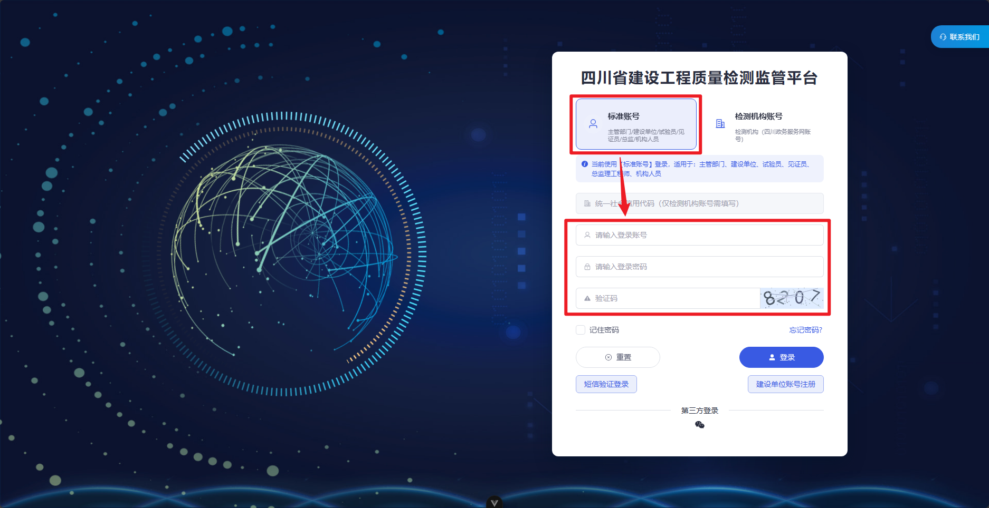

微信扫码登录（PC端）
- 在登录页面选择第三方登录，点击“微信”图标。
- 使用已绑定的微信扫描二维码，在手机上确认授权。
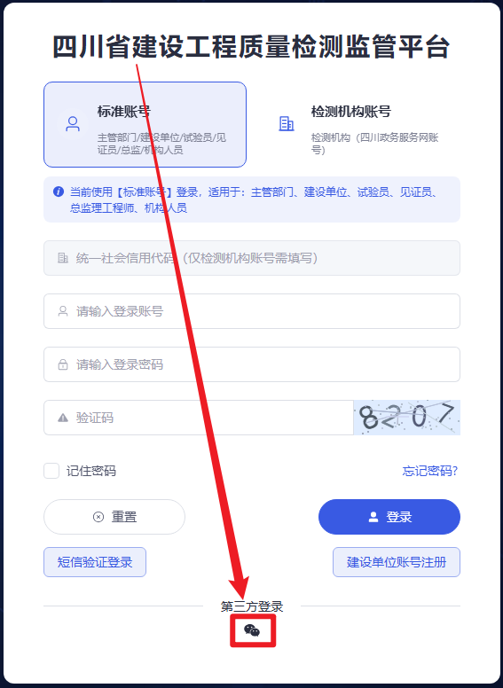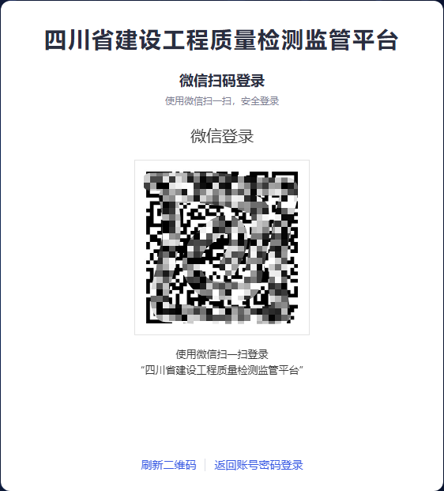

账号密码登录（APP端）（注：仅限见证员账号操作）
- 打开监管平台App，在登录页面，输入用户名、密码和图形验证码。
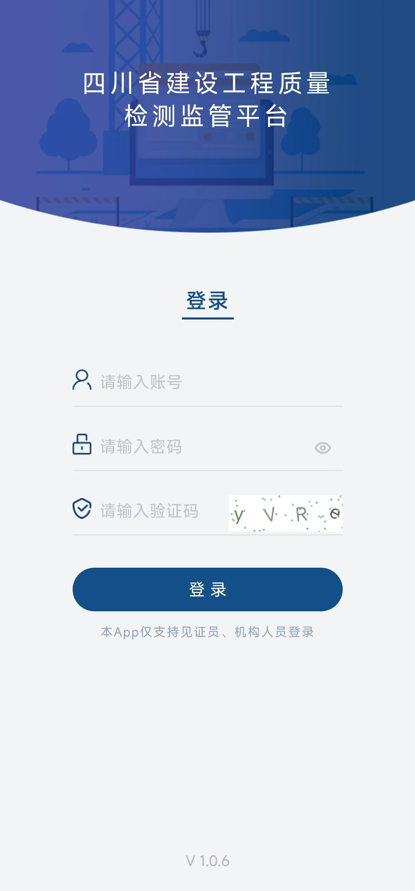
- 点击“登录”，登录成功后选择市州。
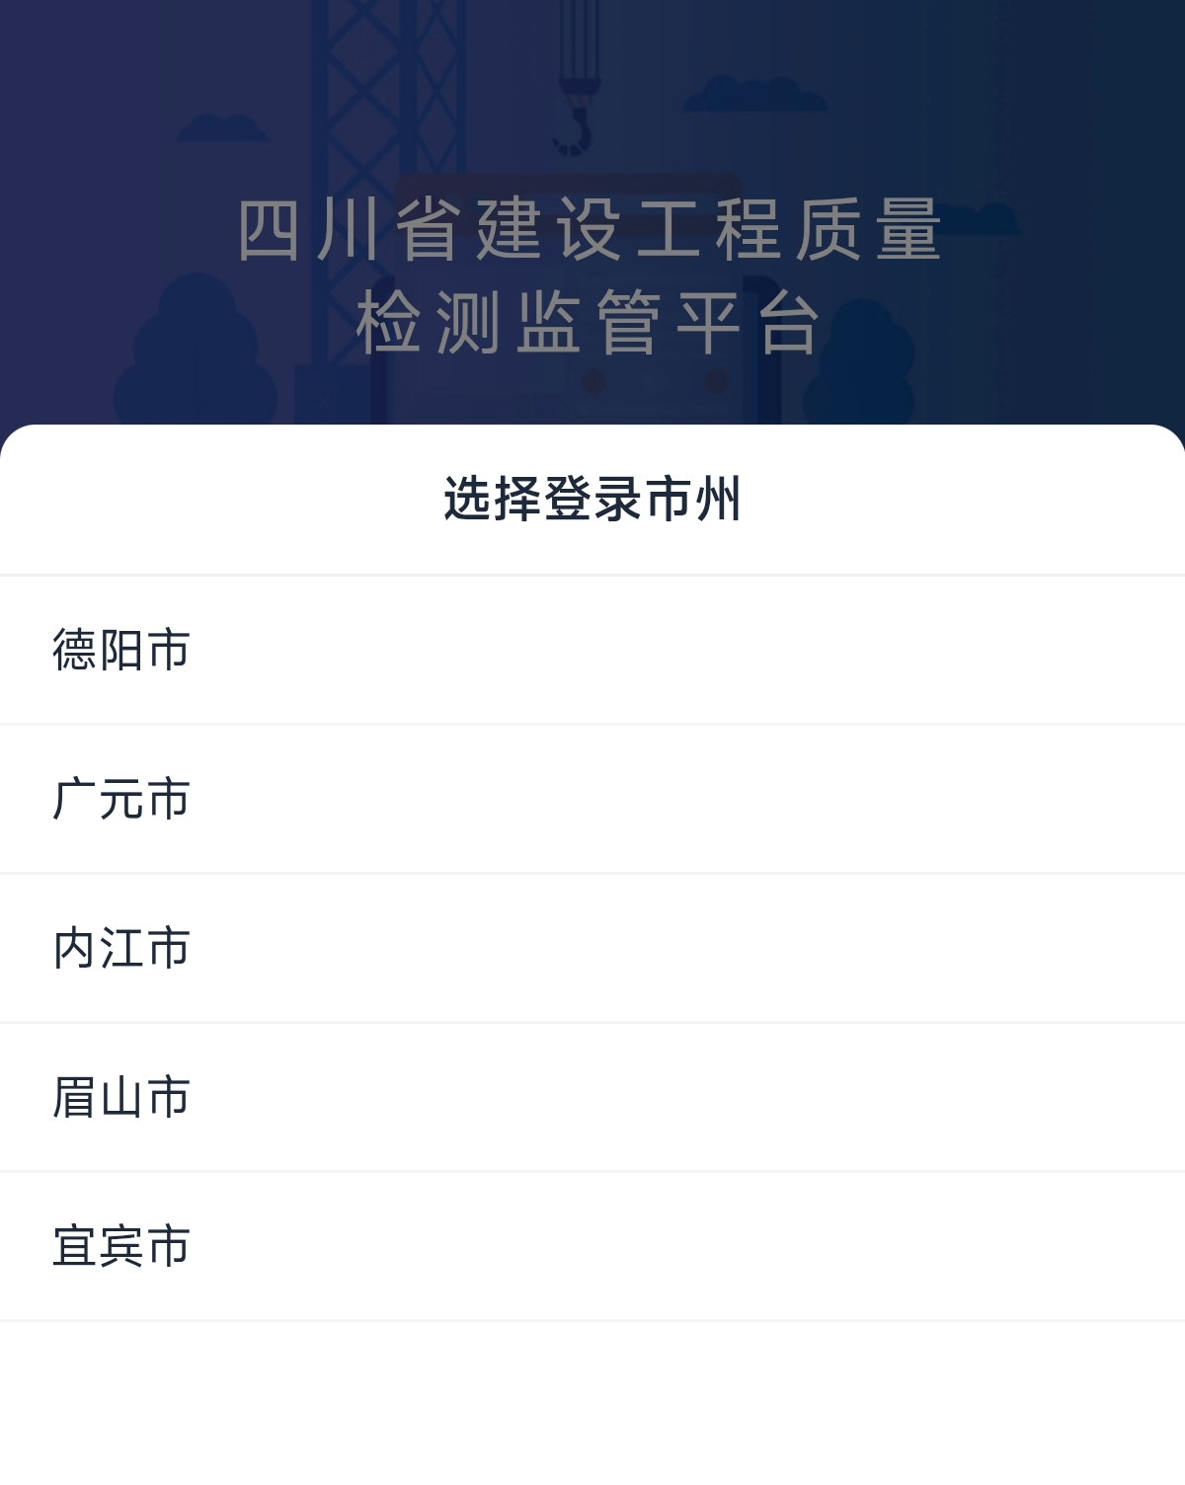

见证取样管理
本章节介绍监理单位的见证取样管理功能。

取样单管理
取样单管理用于查看和审核施工单位提交的取样单。

查看取样单（PC端）
- 在“见证取样”→“取样单档案”页面，查看所有取样单。
- 点击“详情”查看取样单完整信息，包括取样信息、现场照片、审核状态等。
【截图：监理单位查看取样单】

查看取样单（APP端）（注：仅限见证员账号操作）
- 登录APP端后，点击左下角菜单“项目列表”展示当前人员被指派的项目列表。
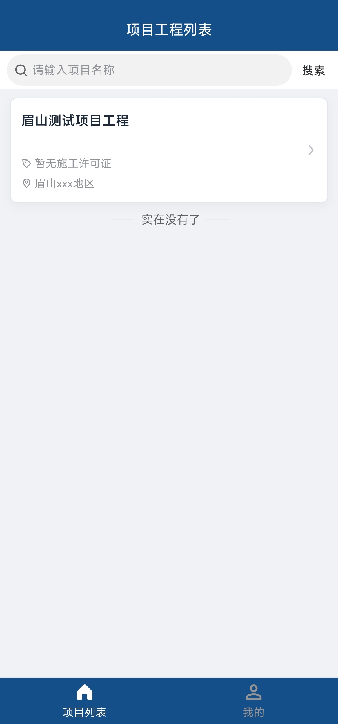
- 选择目标项目，点击进入，展示当前项目下的待见证/已见证的取样单。
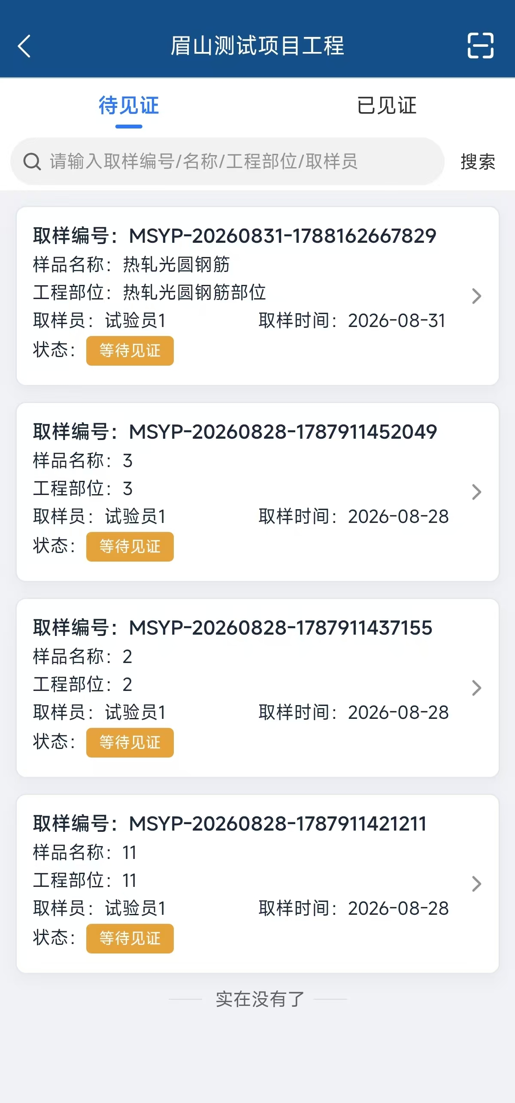
- 选择目标取样单，点击进入，展示当前取样单的详细数据：基础信息、扩展信息、检测参数等。
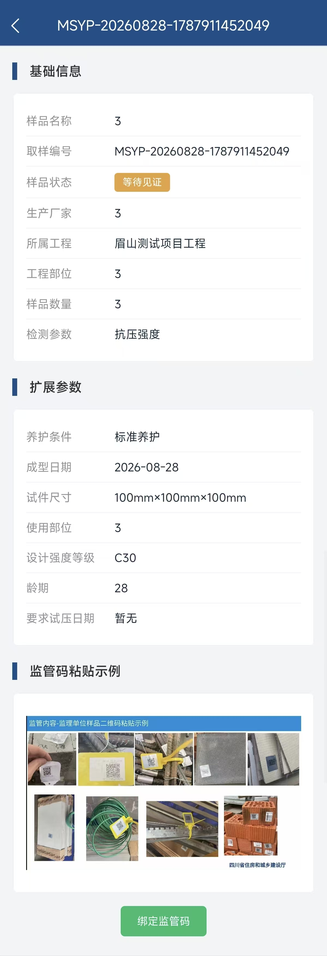

见证取样单（APP端）（注：仅限见证员账号操作）
- 登录监管APP，找到需要见证的目标取样单，进入取样单详情页面。
- 点击“绑定监管码”按钮进行监管码的生成和绑定。
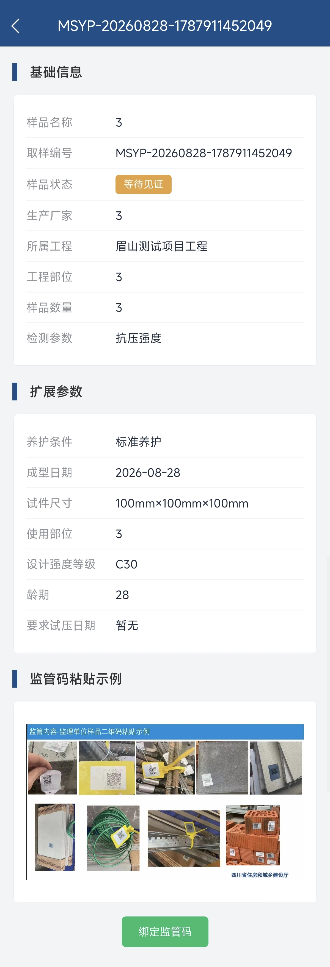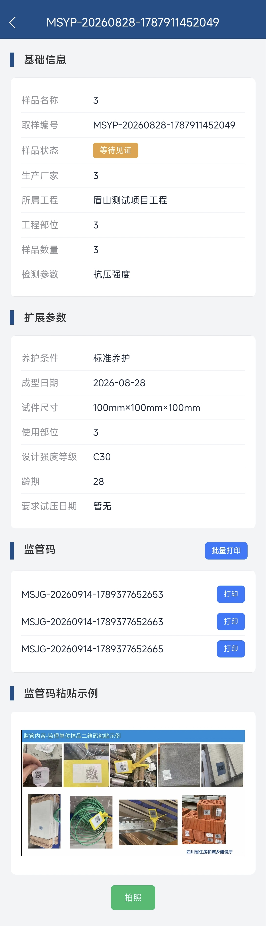
- 点击“打印”或“批量打印”按钮，打印监管码，并按照粘贴示例将监管码粘贴在样品上。
- 点击“拍照”按钮，进入见证拍照环节，需要拍摄至少两张照片，拍摄前请确保监管码已粘贴在样品上。
- 按照拍摄要求完成见证照片拍摄后，点击“上传照片”按钮进行上传。
- 点击“见证完成”按钮，完成该取样单的见证。
【截图：监理单位见证取样单审核】

送检单管理
送检单管理用于查看由取样单生成的送检单信息。

查看送检单（PC端）
- 在“见证取样”→“送检单档案”页面，查看所有送检单。
- 点击“详情”查看送检单完整信息，包括送检信息、检测结果等。
【截图：监理单位查看送检单】

账号管理
本章节介绍监理单位个人账号的管理和安全设置。

个人账号详情
- 将鼠标悬停在菜单栏的“头像”上，然后点击“查看账号详情”。
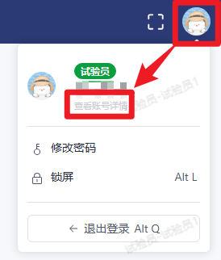
- 查看当前账号的用户名、姓名、角色、手机号、微信绑定状态等。
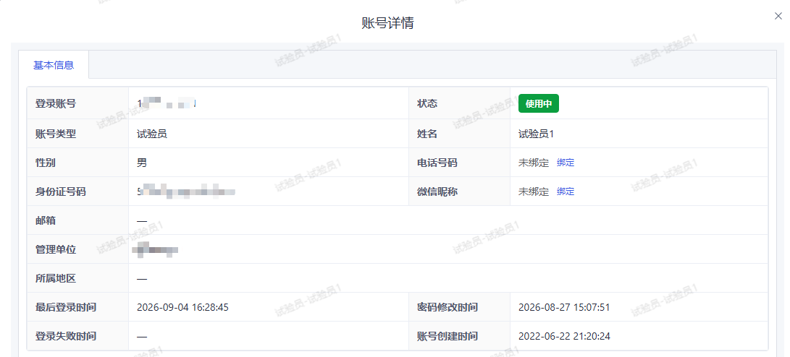

编辑个人账号
联系绑定了该人员账号的建设单位，或当地主管部门，修改监理人员账号信息。

修改密码
- 将鼠标悬停在菜单栏的“头像”上，然后点击“修改密码”。
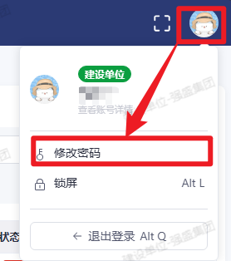
- 输入当前密码和新密码（8-16位，含大小写字母和数字）。
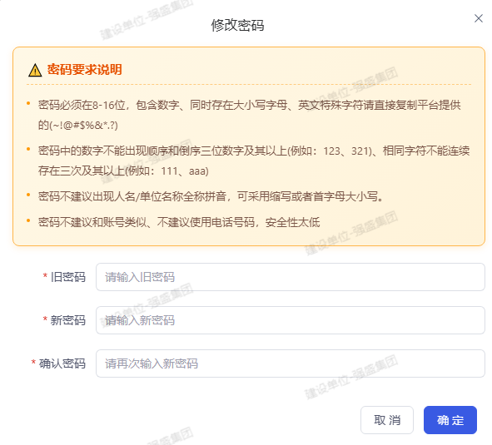
- 点击“确定”按钮，即可完成修改密码操作。

忘记密码
- 在登录页面点击“忘记密码”。
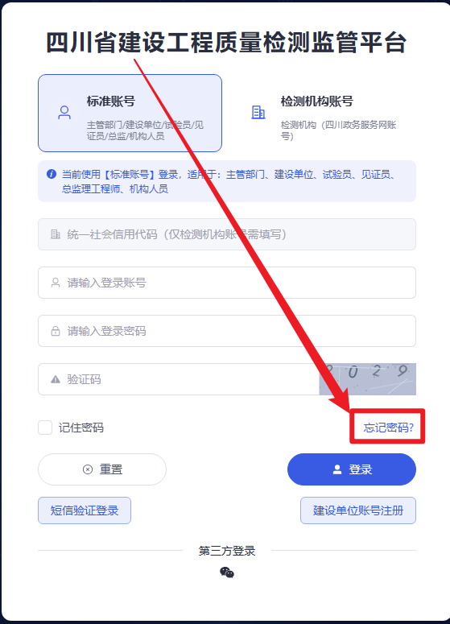
- 进入手机号码验证环节，输入忘记密码的账号绑定的手机号后，点击“下一步”获取当前手机号码绑定的账号信息。
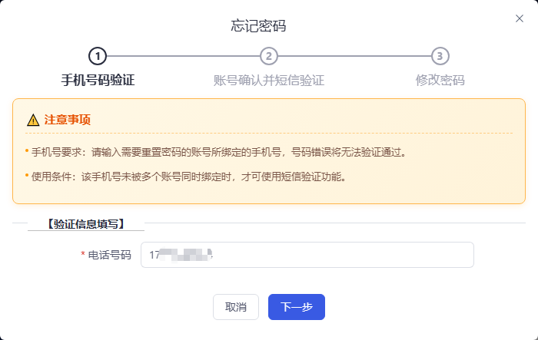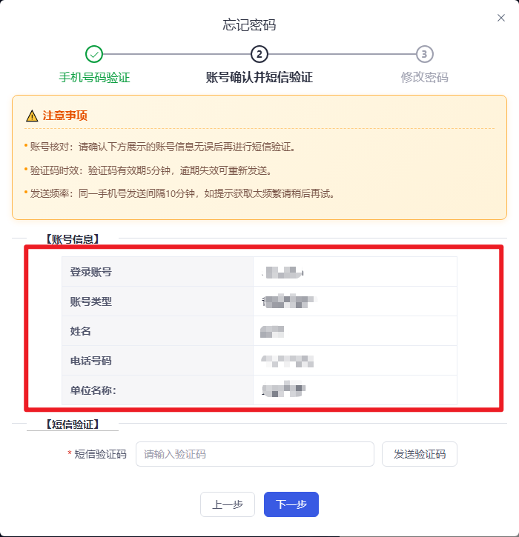
- 进入账号信息确认环节，确认账号信息无误后，请记住当前手机号码绑定的账号信息，点击发送验证码，获取短信验证码，回填验证码后，点击下一步；若发现账号不对，请点击“上一步”按钮，重新输入新的手机号码，重新进入账号信息确认环节。
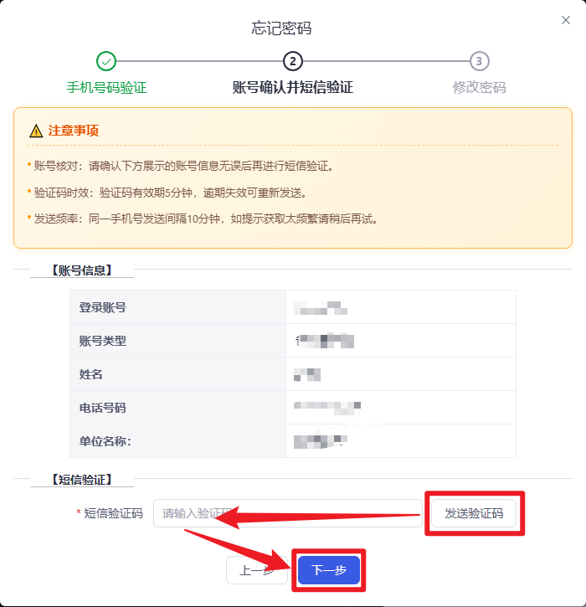
- 进入到密码修改环节，输入新密码并确认，点击“确认修改”后即可完成密码重置。
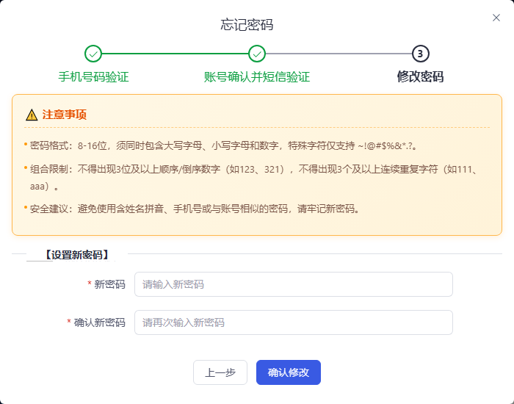

绑定/解绑电话号码

绑定手机号
- 在账号详情页面，若手机号码未绑定，则电话号码一栏显示未绑定，且同时显示“绑定”按钮。
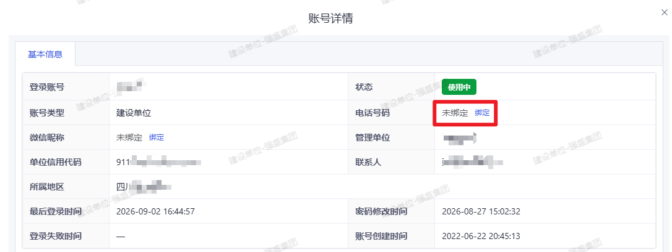
- 点击“绑定”按钮，弹出绑定手机号码弹框，按照要求输入手机号码，获取短信验证码。
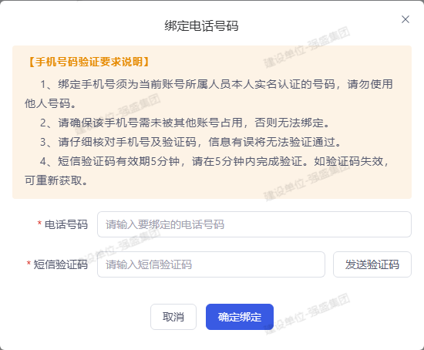
- 输入验证码后点击“确定绑定”按钮，即可完成手机号码绑定。

解绑手机号
- 在账号详情页面，若手机号码已绑定，则电话号码一栏显示当前绑定的电话号码，且同时显示“解绑”按钮。
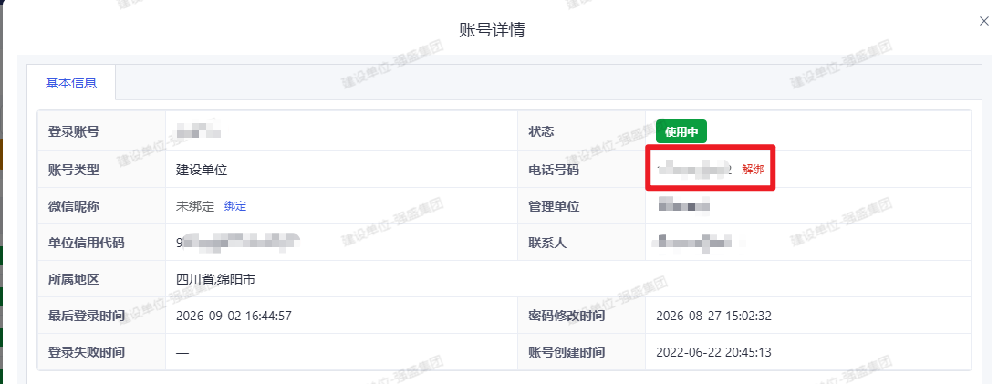
- 点击“解绑”按钮，弹出解绑弹框，需要解绑的手机号码接收短信验证码，输入验证码确认后完成点击“确定解绑”按钮即可完成手机号码的解绑。
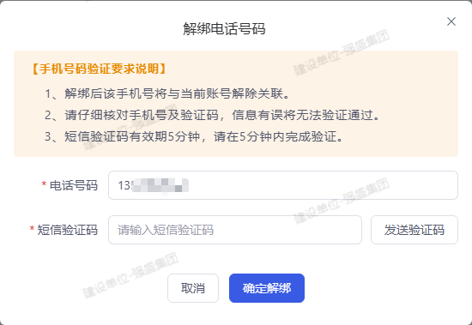

绑定/解绑微信

绑定微信
- 在账号详情页面，若微信未绑定，则微信昵称一栏显示未绑定，且同时显示“绑定”按钮。
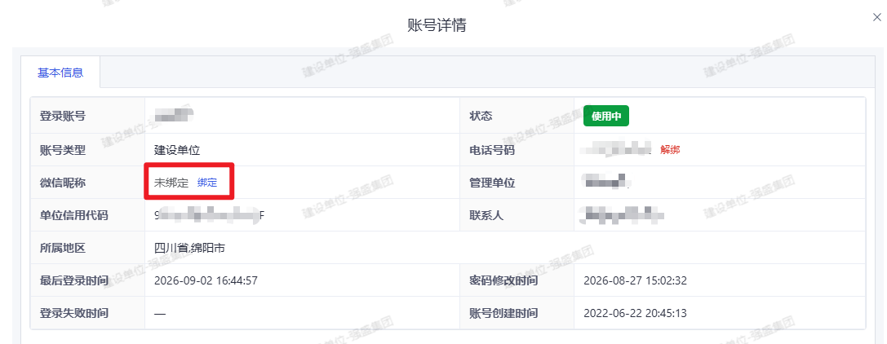
- 点击“绑定”按钮，弹出微信绑定二维码，使用需要绑定的微信扫码，授权后即可完成微信绑定操作。
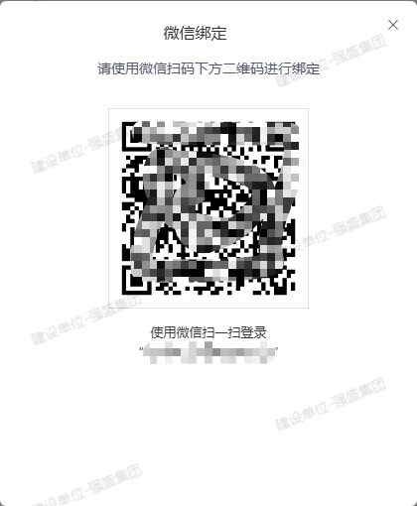

解绑微信
- 在账号详情页面，若微信已绑定，则微信昵称一栏显示已绑定的微信昵称，且同时显示“解绑”按钮。
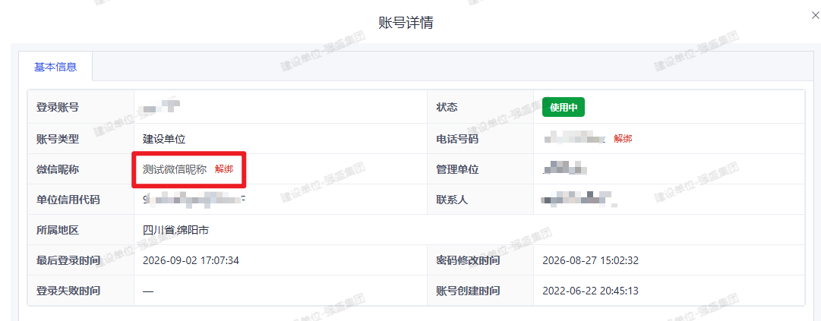
- 点击“解绑”按钮，确认后完成解绑。
